Ekstrudering

# Proces

Beskrevet ud fra <http://www.plast.dk/Sektioner/Ekstrudering-og-Termoformning/Hvad-er-ekstrudering/>

Råvaren, som oftest er i granulatform, førers fra ekstruderens tragt til snekkens indtrækszone, hvorfra den føres fremad diagonalt, af den roterende snekke. Dette sker dels på grund af varmen fra den tempererede cylinder, men især på grund af friktionen der skabes mod cylinderen og den indre friktion i selve råvaren. Den opvarmes og bliver til en sejtflydende, formbar masse, lidt inden, den når enden af cylinderen. På grund af snekkens udformning opbygges der også et relativt højt tryk for enden af snekken, som skal bruges til at presse plastmassen igennem det værktøj, der spændes på enden af ekstruderen. Afhængigt af værktøjets udformning kan der herefter fremstilles (formes) en lang række forskellige produkter.

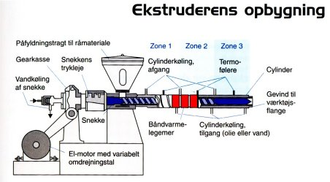

Billede kilde: <http://www.plast.dk/Sektioner/Ekstrudering-og-Termoformning/Hvad-er-ekstrudering/>

# Anvendelse

Ekstrudering kan anvendes eller bruges til at fremstille ende-symmetrisk emner med samme tværsnit gennem hele produktet.

### Eksempler på produkter

**Materiale: plast**

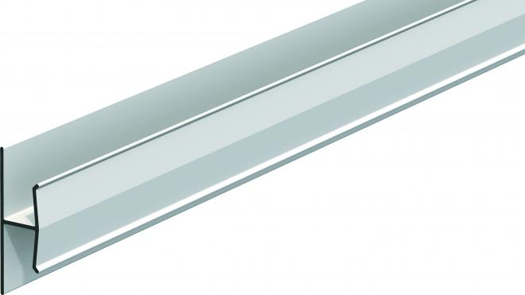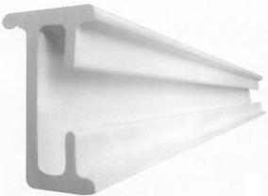

Figur 1http://gyproc.dk/sites/www.gyproc.se/files/styles/gyproc-page-node-product-slider/public/gyproc-site/product-images/ProfilTatningsprofilH9.jpg?itok=jHa4b1K2

Figur 2http://www.positron.se/bilder/middle.jpg

**Materiale: aluminium**

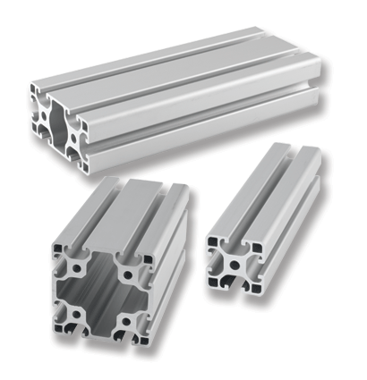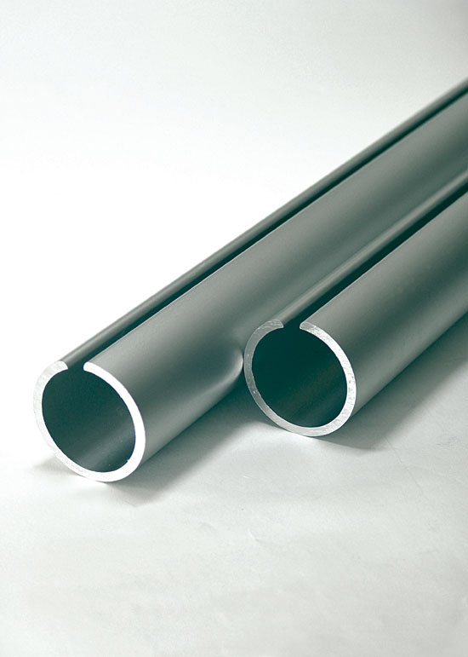

Figur 3http://rollco.dk/wp-content/uploads/2012/07/aluminiumsprofiler.gif

Figur 4http://www.messevegger.no/filarkiv/Image/produkter/rammeroglister/monsterframe/store/monsterframeH.jpg

# Risici

Risici ved brug af ekstruderings maskinen når der anvendes plastmaterialer, kan være indånding af farlige dampe. Det kan eksempelvis være stoffet Aerosol.

<https://da.wikipedia.org/wiki/Aerosol>

<http://www2.mst.dk/common/Udgivramme/Frame.asp?http://www2.mst.dk/udgiv/publikationer/2006/87-7052-135-2/html/kap23.htm>

# Produktion

Processen Ekstrudering produceres af norsk hydro, som har en afdeling i Danmark.

<http://www.hydro.com/en/About-Hydro/Hydro-worldwide/Denmark/>

# Alibaba.com

Maskiner fra alibaba.com

Priserne ligger med et spænd fra 65.000 dollers til 120.000 dollers

<http://www.alibaba.com/product-detail/High-performance-plastic-profile-extrusion_60315118491.html?spm=a2700.7724838.30.17.YMyojJ&s=p>

<http://www.alibaba.com/product-detail/China-ISO-approved-250mm-hdpe-pipe_60321345263.html?spm=a2700.7724838.30.17.QWf7HR&s=p>

# Youtube

Links til youtube

Norsk hydro: <https://youtu.be/KsYb8a2oLN0?t=4m27s>

SME: <https://www.youtube.com/watch?v=Y75IQksBb0M>

# Sikkerhed ved ekstrudering

<http://www.aga.dk/da/processes_ren/moulding_foaming_forming_extrusion/extrusion_inner_cooling/index.html>

Dette er en nedkøler til rørene som bliver produceret. Dette gør at processen ikke bliver overophedet og der ved gør det mere sikkert at arbejde med.

# Sammenligning med andre processer

Prulltrusion med glasfiber

Pultrudering er en kontinuerlig støbeproces, hvorved forstærkningsfibre er mættet med en flydende polymer harpiks og derefter omhyggeligt formet og trukket gennem en opvarmet matrice for at danne en del . Pultrudering resultater i lige konstante tværsnit dele af stort set alle forsendelige længde .

Firma som producere pullstrusion

Strongwell bringer uovertruffen kapacitet , teknologi, teknik , udviklingsmæssige og overordnede generelle pultrusion ildkraft til sine kunder ved at producere flere hundrede tusinder af fødder pultruderet fiberforstærket polymer ( FRP ) placering gengivet hver dag!

<https://www.youtube.com/watch?v=4MoHNZB5b_Y>